**ג,מ, - ידע**

**16 אוקטובר 2021**

**י' חשוון תשפ"ב**

**נייד : 050/5459426**

**פקס: 02/6560615**

**ע"מ: 054851647**

**morgidon@mail.gov.il**

**לכבוד,**

**שמרית ערוסי - גיאודטה**

[**shimrita@gis-geodata.com**](mailto:shimrita@gis-geodata.com)

**הנדון :הצעת מחיר לסיור ביטחון וחברה בירושלים 2021**

1. **ראשית אודה על פנייתך להזמנה, לבקשתך הצעת מחיר.**
2. **מי אני - ראה קורות חיים.**
3. **לוט אישורי ספק משרד הביטחון ומשרד רוה"מ.**
4. **דרישות המזמין:**

* בניית סיור לימודי וחוויתי, בירושלים **ב 10 בנובמבר 2021.**
* ישתתפו בסיור 25 אנשים עובדי חברת גיאודטה.
* הסיור יעסוק בסוגיית; אתגרים לאומיים, אסטרטגיים ועירוניים במסגרת מבט ביטחון לאומי, בדגש על החברה הישראלית, בסיור שטח בירושלים.
* תכנון הסיור והוצאתו לפועל, כולל ליווי והכנת תיק סיור.
* כל מימון האתרים באחריות מוביל ומתאם הסיור.
* כל צרכי המזון באחריות מוביל ומתאם הסיור.
* כל מרכיבי הסיור יאושרו ע"י הגורם המזמין.
* **כל צרכי היסעים וחניות באחריות מזמין הסיור.**

1. **תוכנית הסיור: ראה נספח.**
2. **עלות סיור :**

* זמן הסיור 6 שעות.
* זמן לתיאום והכנות נדרשות כ 2 שעות.
* כולל תשלום לכל אתרים.
* כולל תשלום לארוחת צהרים בשרי, במסעדת בלו הול/ כינור בכיכר כשק למהדרין.
* כולל הדרכה ותשלום לכל האנשים המדריכים בתוכנית

1. **סה"כ 6100 שקל, לא כולל מע"מ כחוק.**
2. **משמש ספק מורשה; משרד רוה"מ (שב"כ / וע"א ) משרד הביטחון, משרד החוץ, משרד לבט"פ, צה"ל, משטרת ישראל, משמר הגבול, שירות בתי הסוהר, כב"ה.**
3. **מספר עוסק מורשה: 054851647.**
4. **מס' ספק (משרד הביטחון) 11012236.**
5. **התשלום יועבר על פי המתכונת בשירות הציבורי שוטף 30 עד 45 ימים. למספר חשבון 231582. בנק יהב - סניף 123, כתובת ירמיהו 80 ירושלים.**
6. **מצרף קורות חיים.**
7. **אשמח לעמוד לרשותך בכל דבר ועניין.**

**גדעון מור 050/5459426 דוא"ל morgidon@mail.gov.il**

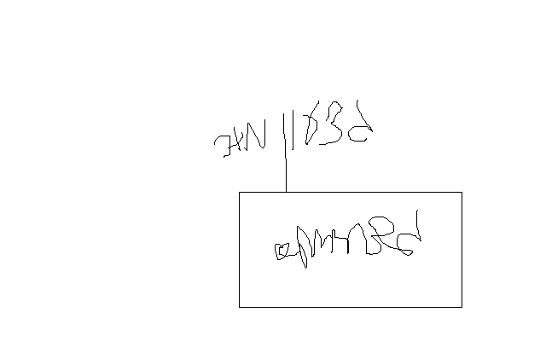

**בברכה,**

**ג-מ ידע**

**נצ"מ דימ' גדעון מור**